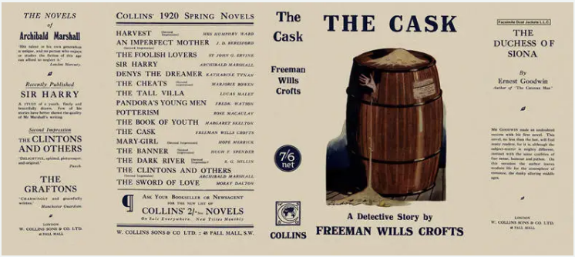

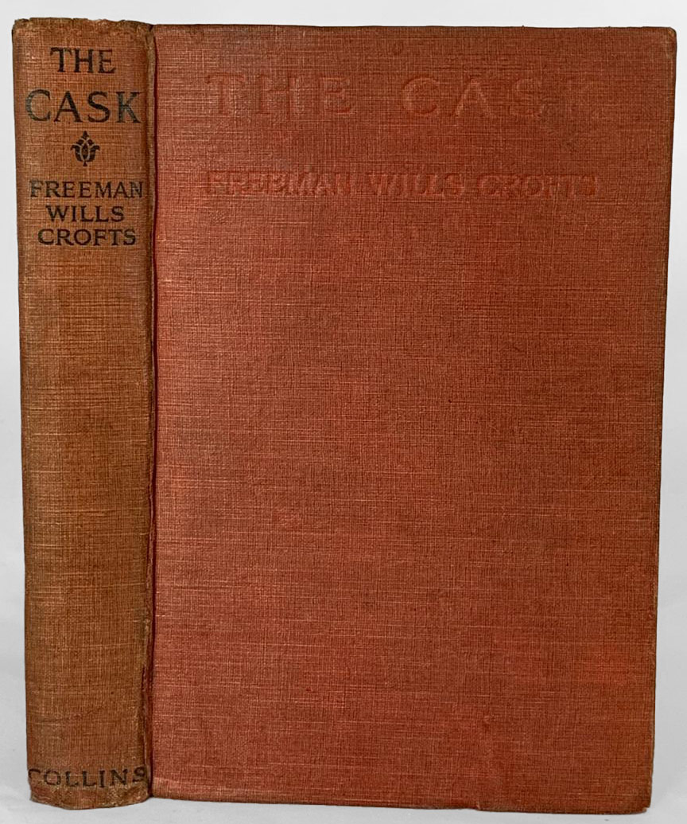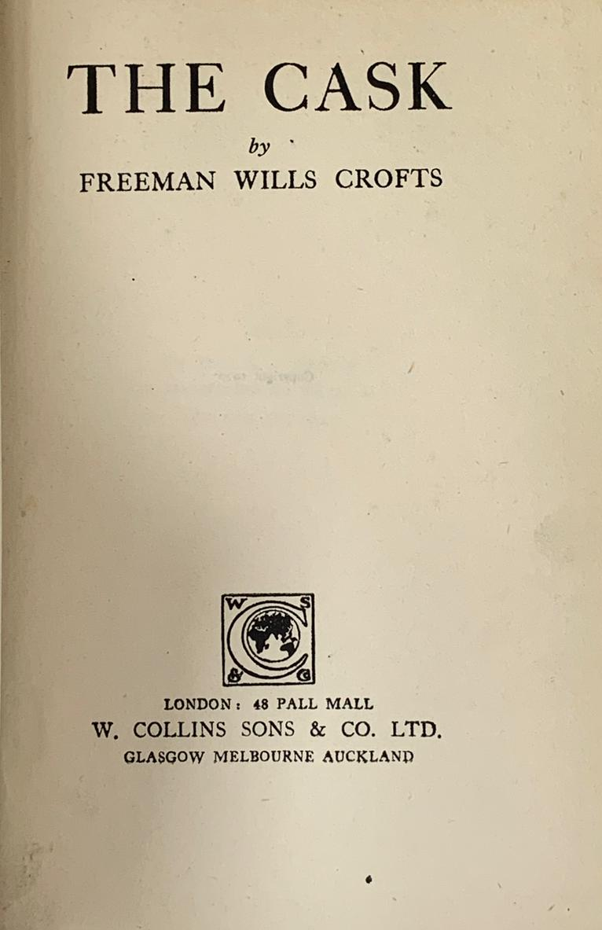

Crofts, Freeman Wills
The cask
W. Collins Sons & Co. Ltd. (UK) (1920) first printing

Суперобложка и внешний вид первого издания романа

